**Φύλλο Εργασίας**

1. Εικόνα που περιέχει κείμενο

   Περιγραφή που δημιουργήθηκε αυτόματα Παρατηρώντας την προσομοίωση της εκτέλεσης προσπαθήστε να εξηγήσετε την λειτουργία των δύο κουμπιών. Τι αλλάζει στην οθόνη κάθε φορά που πατάτε ένα διαφορετικό κουμπί (θυμηθείτε ότι ο ιστός είναι γεμάτος από εικόνες); Με ποιο τρόπο νομίζετε ότι επιτυγχάνεται η αλλαγή αυτή; Η λειτουργία των δυο κουμπιών είναι η επιθυμητή; Αν όχι, μπορείτε να περιγράψετε τι συμβαίνει και τι θα έπρεπε να συμβαίνει;
2. Δίνεται ο παρακάτω κώδικας και προσπαθήστε να εντοπίσετε με βάση την προηγούμενη σας απάντηση ποια είναι η λειτουργία και η δομή της συνάρτησης LightOn() και πως συνδέεται με το κουμπί Light On. Ποια είναι η λειτουργία της ετικέτας <img….> και πως συνδέεται με αυτή η συνάρτηση LightOn(); Τι συμβαίνει όταν πατιέται το κουμπί Light Off;

Εικόνα που περιέχει κείμενο

Περιγραφή που δημιουργήθηκε αυτόματα

1. Προσπαθήστε να συμπληρώσετε κατάλληλα τον κώδικα ώστε να λειτουργούν και τα δύο κουμπιά.
2. Στη δραστηριότητα αυτή θα προσπαθήσετε να αντικαταστήσετε τις δύο συναρτήσεις LightOn() και LightOff() από μια συνάρτηση την Light() η οποία θα επιτελεί την ίδια προσομοίωση.

Πως πιστεύετε ότι η συνάρτηση Light() καταλαβαίνει αν πατήθηκε το κουμπί Light On ή το κουμπί Light Off.

Σκεφτείτε το κύκλωμα της εικόνας και πως αυτό λειτουργεί

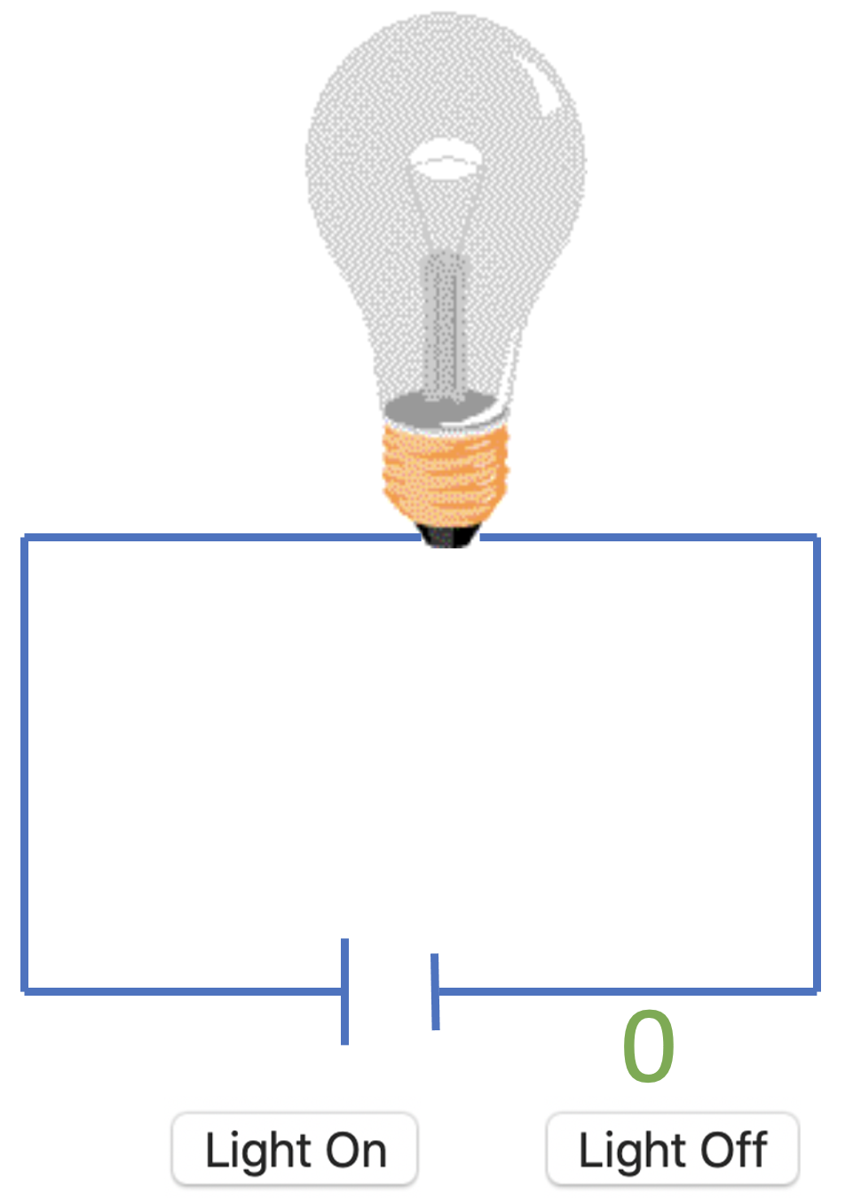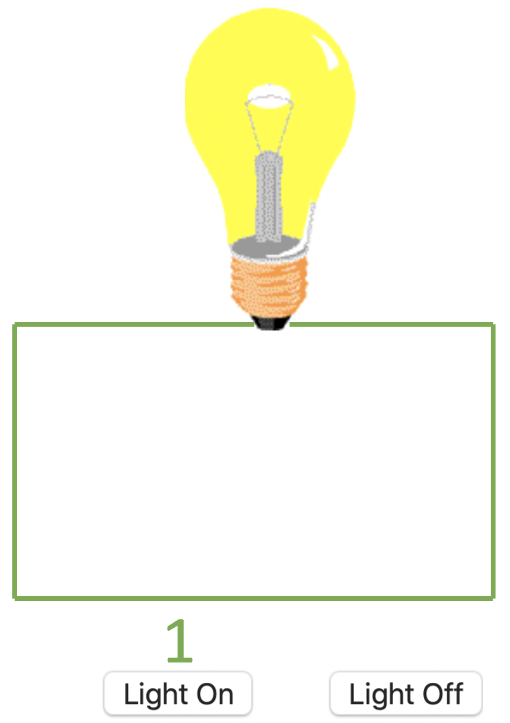

Ποιες δύο διαφορετικές καταστάσεις βλέπετε και πως αυτές συνδέονται με τα δύο κουπιά;

Φανταστείτε ότι το ρόλο του κυκλώματος τον παίζει η συνάρτηση Light() η οποία αποφασίζει τι θα κάνει ανάλογα με τις τιμές που δέχεται (παράμετροι).

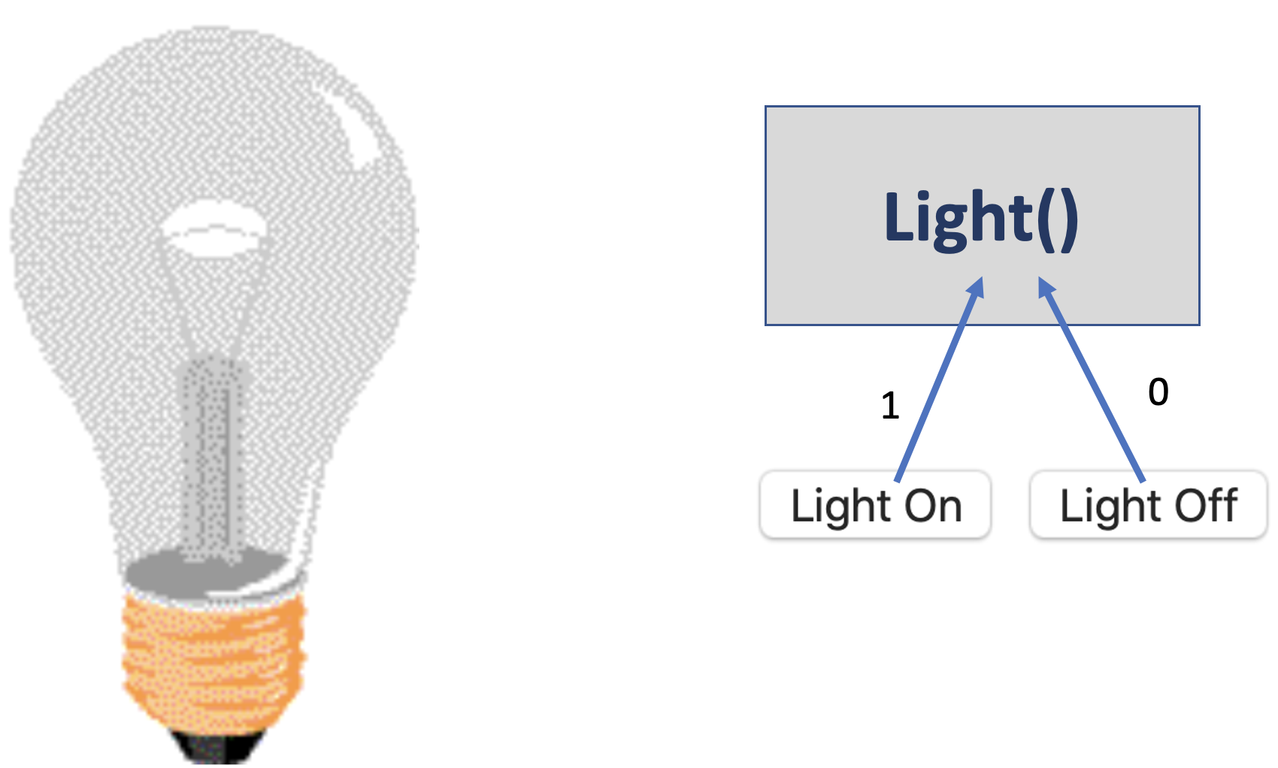

Σας δίνεται η λειτουργία της συνάρτησης σε αλγόριθμο:

Αν **η τιμή που δέχεται η συνάρτηση είναι 1** τότε

δείξε την εικόνα «λάμπα αναμμένη»

αλλιώς

δείξε την εικόνα «λάμπα σβηστή»

Στη συνέχεια προσπαθήστε να αναγνωρίσετε τη λογική του αλγορίθμου στο παρακάτω ημιτελές πρόγραμμα και να το συμπληρώσετε.

Εικόνα που περιέχει κείμενο

Περιγραφή που δημιουργήθηκε αυτόματα